**新 书 推 荐**

**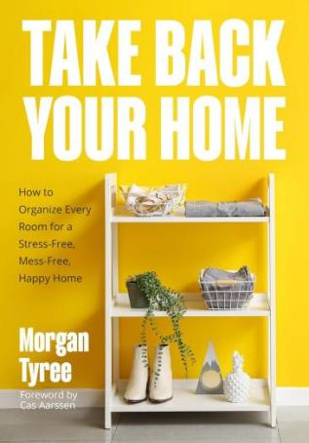**

**中文书名：《重拾居家风格：打造轻松、整洁、幸福的居家空间》**

**英文书名： Take Back Your Home: How to Organize Every Room for a Stress-Free, Mess-Free, Happy Home**

**作 者： Morgan Tyree**

**出 版 社： Mango Media**

**代理公司： Mango/ANA/Winney**

**页 数：256 页**

**出版时间：2025年 1月14日**

**代理地区：中国大陆、台湾**

**审读资料：电子稿**

**类 型：建筑与艺术设计**

**内容简介：**

**解锁家居美学，打造理想生活**

你是否常被家中的杂乱无章所困扰？本书为你提供了实用的整理工具和技巧，帮助你打理精神空间和居住环境。作者指出，杂乱无章的房间可能反映了你的精神和情绪健康问题，而整洁有序的家则能带来视觉愉悦和内心宁静。

本书将带你一步步整理家中的每一个角落，从卧室到客厅，从厨房到户外空间，让你的家焕然一新。整理工作无需追求完美，而是要通过培养清洁习惯，找到适合自己的整理系统，轻松达到最佳效果。书中充满了实用的建议和技巧，帮助你克服整理困难，找到保持高效整理的动力。

**作者简介：**



**摩根·泰瑞（Morgan Tyree）**是一位专业的整理师、作家和内容创作者，以其幽默而又信息丰富的家庭管理方法而闻名。她拥有商业管理学位和企业背景，致力于帮助读者更舒适地寻找保持清洁的方法。

**感谢您的阅读！**

**请将反馈信息发至：版权负责人**

**Email**：[Rights@nurnberg.com.cn](mailto:Rights@nurnberg.com.cn" \t "_blank)

安德鲁·纳伯格联合国际有限公司北京代表处

北京市海淀区中关村大街甲59号中国人民大学文化大厦1705室, 邮编：100872

电话：010-82504106, 传真：010-82504200

公司网址：[http://www.nurnberg.com.cn](http://www.nurnberg.com.cn/" \t "_blank)

书目下载：[http://www.nurnberg.com.cn/booklist\_zh/list.aspx](http://www.nurnberg.com.cn/booklist_zh/list.aspx" \t "_blank)

书讯浏览：[http://www.nurnberg.com.cn/book/book.aspx](http://www.nurnberg.com.cn/book/book.aspx" \t "_blank)

视频推荐：[http://www.nurnberg.com.cn/video/video.aspx](http://www.nurnberg.com.cn/video/video.aspx" \t "_blank)

豆瓣小站：[http://site.douban.com/110577/](http://site.douban.com/110577/" \t "_blank)

新浪微博：[安德鲁纳伯格公司的微博\_微博 (weibo.com)](https://weibo.com/1877653117/profile?topnav=1&wvr=6" \t "_blank)

微信订阅号：ANABJ2002

